100 лет со дня рождения

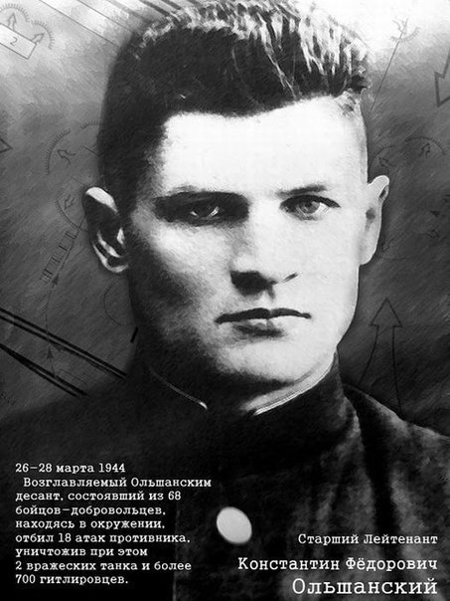

Ольшанский Константин Федорович (21.05.1915 – 27.03.1944)

Герой Советского Союза, старший лейтенант, командир 384-го отдельного батальона морской пехоты Черноморского флота.
В 1936 году призван в ряды Красной Армии, службу проходил на Черноморском флоте. Окончил школу машинистов-турбинистов, оставлен при учебном отряде инструктором и поступил на заочное отделение Одесского института инженеров водного транспорта. В конце июля 1941 года окончил краткосрочные курсы младших лейтенантов. Через два месяца получил офицерское звание.
Участвовал в обороне Севастополя в составе отдельного батальона морской пехоты
электромеханической школы учебного отряда Черноморского флота. В 1942 году ему присвоили звание лейтенанта и назначили командиром учебной роты.
В 1943 году Ольшанский получил назначение на должность командира роты 384-го отдельного батальона морской пехоты Черноморского флота.
Весной 1944 года Ольшанский был назначен командиром десантного отряда, который принял участие в освобождении города Николаева. Перед отрядом Ольшанского из 55 моряков - добровольцев была поставлена задача захватить порт Николаев, разминировать его и удержать до подхода основных частей Красной Армии. Ожесточенные бои велись в течение двух суток. В одном из них 27 марта 1944 года Константин Федорович Ольшанский погиб. 20 апреля 1945 года К. Ф. Ольшанскому было присвоено звание Героя Советского Союза посмертно.

Источник: Комоедов В.П., Йолтуховский В.М. Знаменитые люди Черноморского флота. – Спб., 2013

